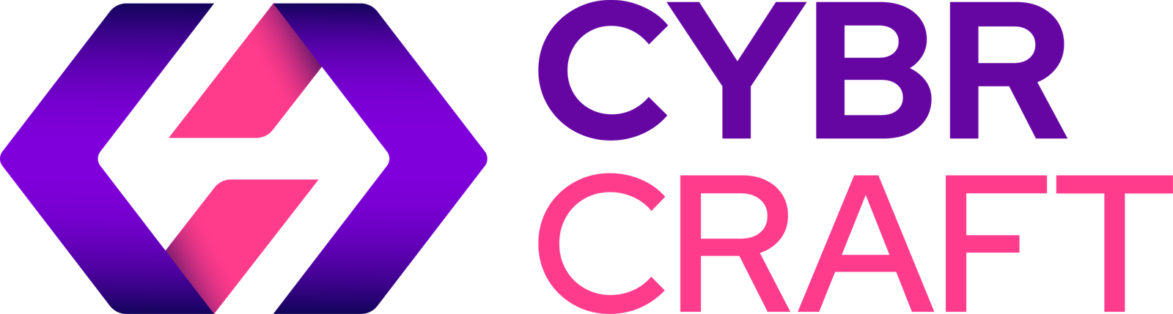 | 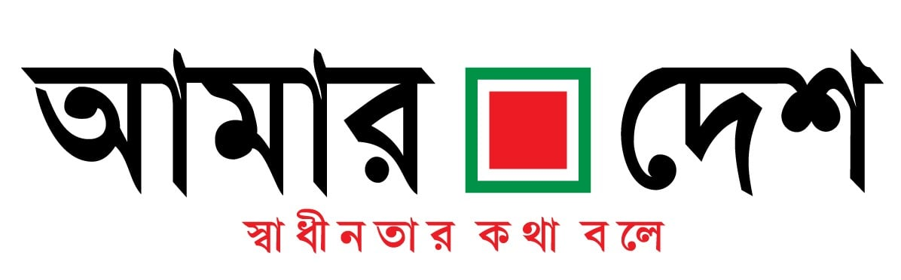

PROJECT PROPOSAL:
OFFICIAL MOBILE APP ECOSYSTEM
Live Interactive Demo, One-Stop Automated Backend Integration & Official Store Launch for Daily Amar Desh (দৈনিক আমার দেশ)
★ TWO-PHASE DELIVERY MODEL: 1) Phase 1 (Live Demo PoC): Fully functional Android APK available today for board review. 2) Phase 2 (Production): Direct secure official backend/CMS integration with zero extra manual newsroom effort & stack modernization support.

PREPARED FOR: | Mr. Mahmudur Rahman (Editor & Publisher / সম্পাদক ও প্রকাশক)  Amar Desh Publication Limited (আমার দেশ পাবলিকেশন লিমিটেড)  Dhaka Trade Centre (8th Floor), Karwan Bazar, Dhaka-1215
PREPARED BY: | CybrCraft (https://cybrcraft.com/)  Bashundhara Riverview, Dhaka, Bangladesh  Email: info@cybrcraft.com | WhatsApp: +880 1967-600402
PROPOSAL REF: | CC-PRP-2026-AMARDESH-01
SUBMISSION DATE: | October 2026 | Version 1.1.0 (Pitch Ready)

1. Executive Summary & Delivery Strategy
Daily Amar Desh (দৈনিক আমার দেশ), founded under the motto 'স্বাধীনতার কথা বলে' (Speaks of Independence) and guided by the uncompromising leadership of Editor and Publisher Mahmudur Rahman, is one of Bangladesh’s most courageous and widely followed national dailies. Following the historic July 2024 uprising and the paper’s triumphant return, reader loyalty has reached an all-time peak across Bangladesh and the international diaspora.
While Amar Desh has established an active web portal (dailyamardesh.com) and an e-paper portal (eamardesh.com), the publication currently has NO official native mobile application on the Google Play Store or Apple App Store. In a media market where over 92% of readers consume news exclusively on smartphones, this creates critical gaps in breaking news delivery, reader retention, and brand protection.
92%+  Mobile Readership  Primary consumption mode in BD | < 1.2s  Cold Launch Speed  Instant news delivery without lag | 7 Days  Offline SQLite Cache  Full-text reading with zero internet
0 Manual  Newsroom Work  100% automated CMS sync | 2-3 Wks  Rapid Turnaround  Working prototype ready today | 100%  Source Ownership  Full IP handover to Amar Desh

ONE-STOP SOLUTION (ZERO MANUAL NEWSROOM OVERHEAD): Our current app is a live interactive Demo/PoC enabling immediate testing. Upon project confirmation, the production app will not rely on scraping; it will connect directly to Daily Amar Desh's official backend/CMS via secure APIs. Amar Desh journalists and editors will not perform any extra manual work—publishing in the web CMS will automatically, securely, and instantaneously sync to the mobile app. CybrCraft will handle any server-side API or stack modernization required.

2. The Business Opportunity & Market Benchmark
Relying solely on a mobile web browser creates multiple points of friction that degrade reader engagement. The chart below illustrates the quantified performance advantages of deploying an official native mobile app:
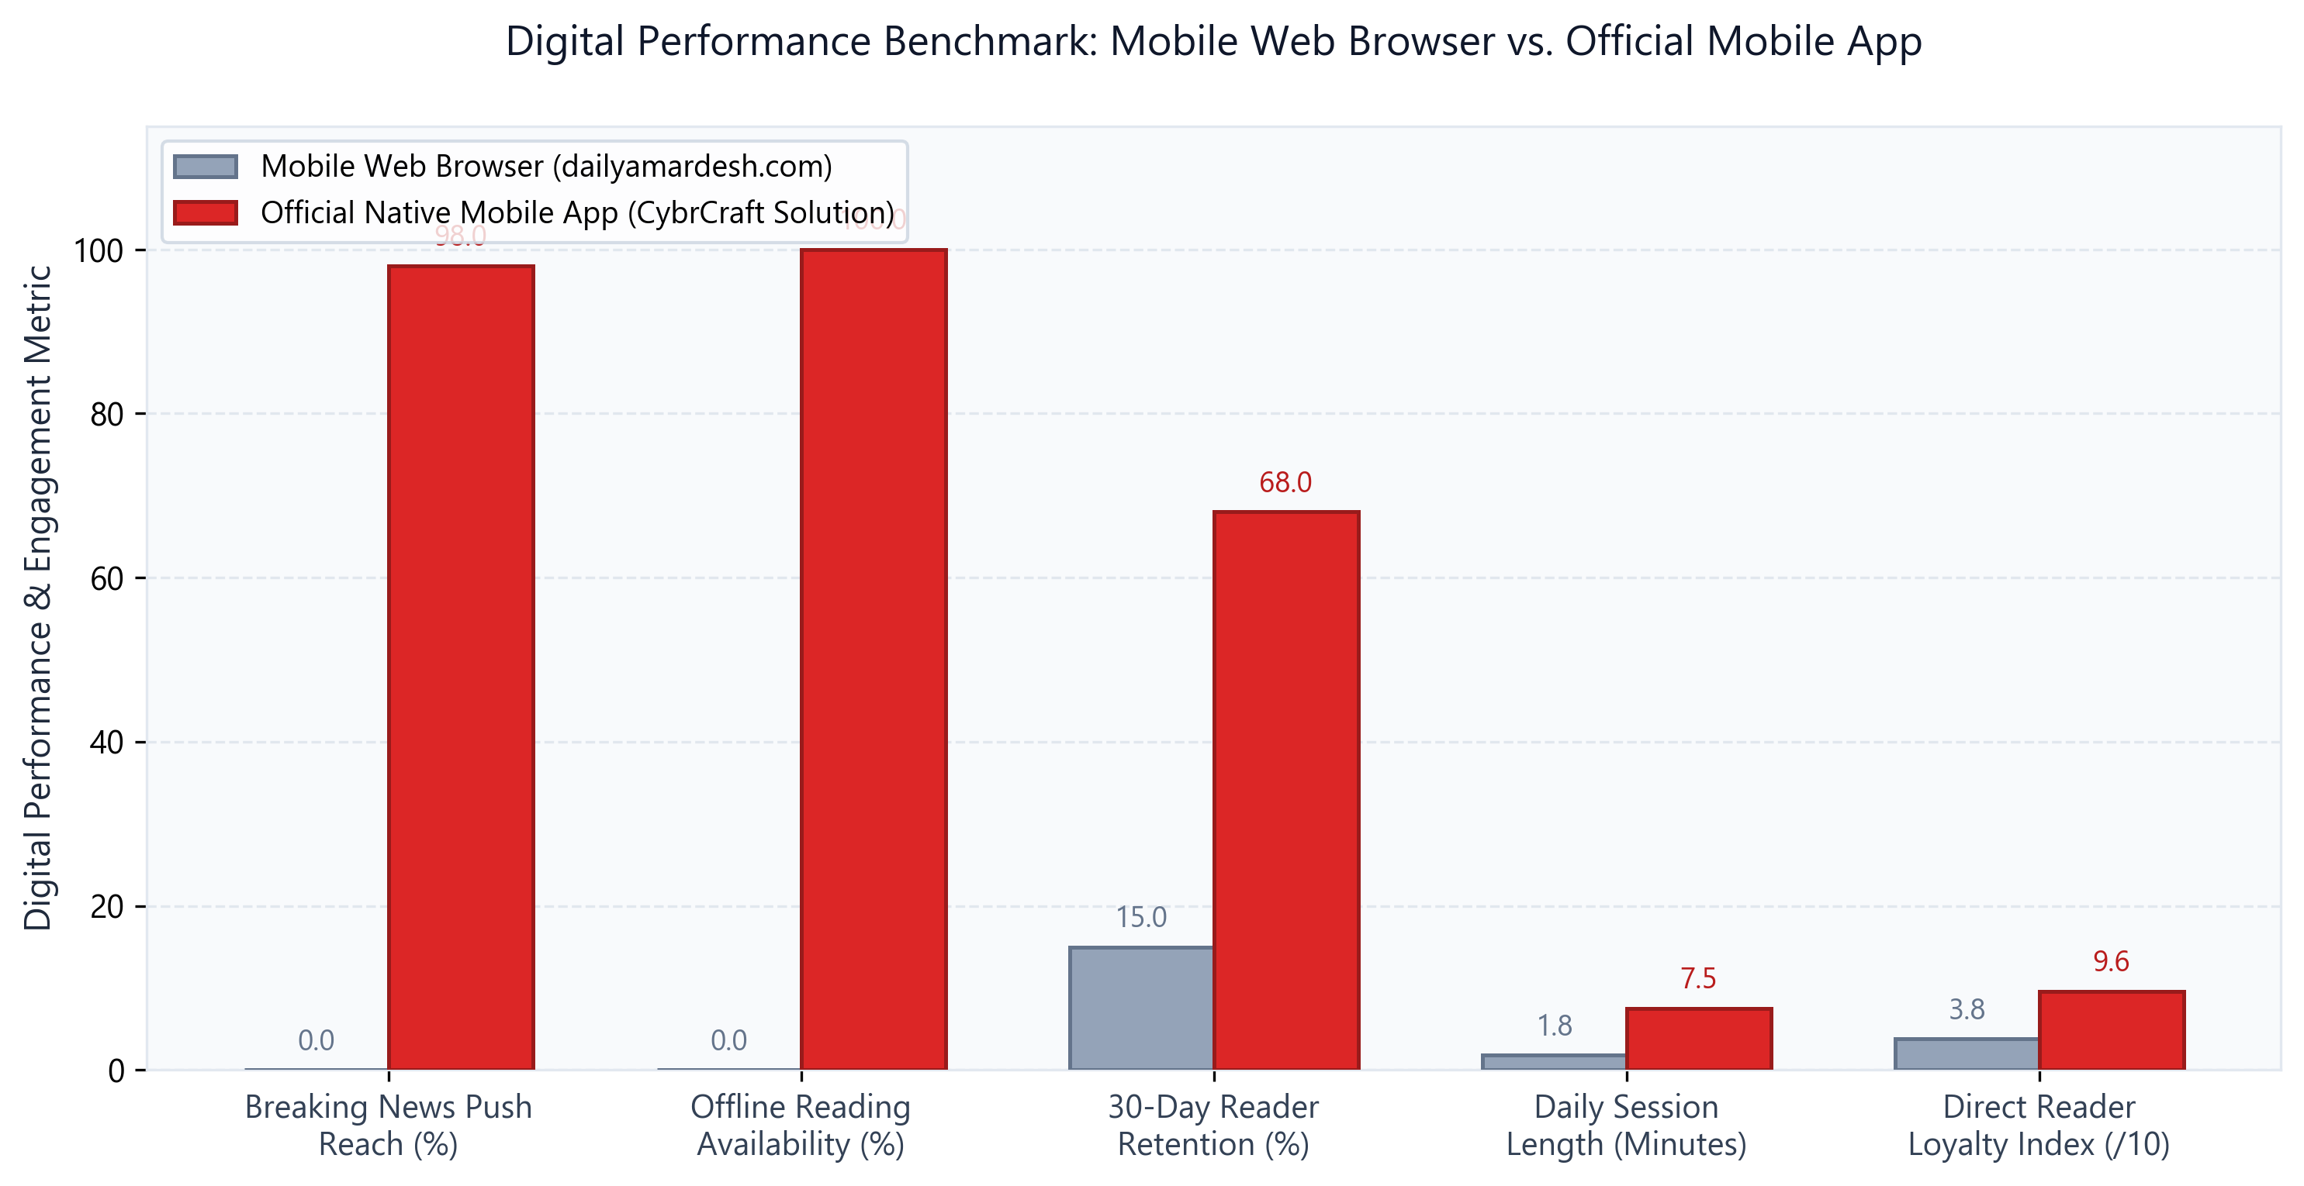
Figure 1: Digital Performance Benchmark — Mobile Web Browser vs. Official Mobile App
Strategic Metric | Current Mobile Web Portal | CybrCraft Native Mobile App
Push Notifications | None. Readers discover breaking news via social media algorithms. | Real-time FCM push alerts reach 1,000,000+ devices in seconds.
Offline Accessibility | Zero. Without 4G/WiFi, web browser displays 'No Internet'. | SQLite relational database stores up to 500 articles for 7-day offline reading.
ePaper Experience | Clunky PDF browser zooming with high memory overhead. | Native page-flip viewer (১ম-৮ম পাতা) with smooth hardware-accelerated pinch-zoom.
Commuter Audio News | Manual reading required on small mobile screens. | Natural Bengali Text-to-Speech (TTS) with play, pause, and speed multiplier.
Brand Protection | Unofficial aggregators on Google Play exploit the trademark. | Official verified publisher profile certified under Amar Desh Publication Ltd.

2. ই-পেপার (ePaper Gallery) | • Multi-page navigation (১ম-৮ম পাতা)  • Crisp pinch-to-zoom & pan  • Single-tap offline edition download  • Direct sync with eamardesh.com | Replicates the print newspaper experience digitally; high reader retention for print loyalists.
3. ভিডিও (Multimedia Hub) | • In-app streaming of Amar Desh YouTube news  • Category filters (National, Talkshow, Analysis)  • Zero ads interruption | Empowers younger, mobile-first audiences who prefer video and audio journalism.
4. সেভ (Saved & Offline) | • Persistent bookmark library  • SQLite 7-day automatic LRU cache  • Full-text search across cached stories | Ensures reading continuity during power cuts, transit, or rural connectivity drops.
5. মেনু (Catalog & Settings) | • 14-vertical category directory  • Dark Mode / Light Mode toggle  • Bengali typography scaling (A- / A+)  • HQ contact & social links | Complete reader comfort, accessibility, and direct connectivity to Amar Desh publication office.

5. Project Timeline & Rapid Delivery Roadmap
Because CybrCraft has already engineered and verified the frontend and mobile architecture in the Demo PoC, the standard development timeline of 3 to 4 months is compressed down to an express 3-week delivery window:
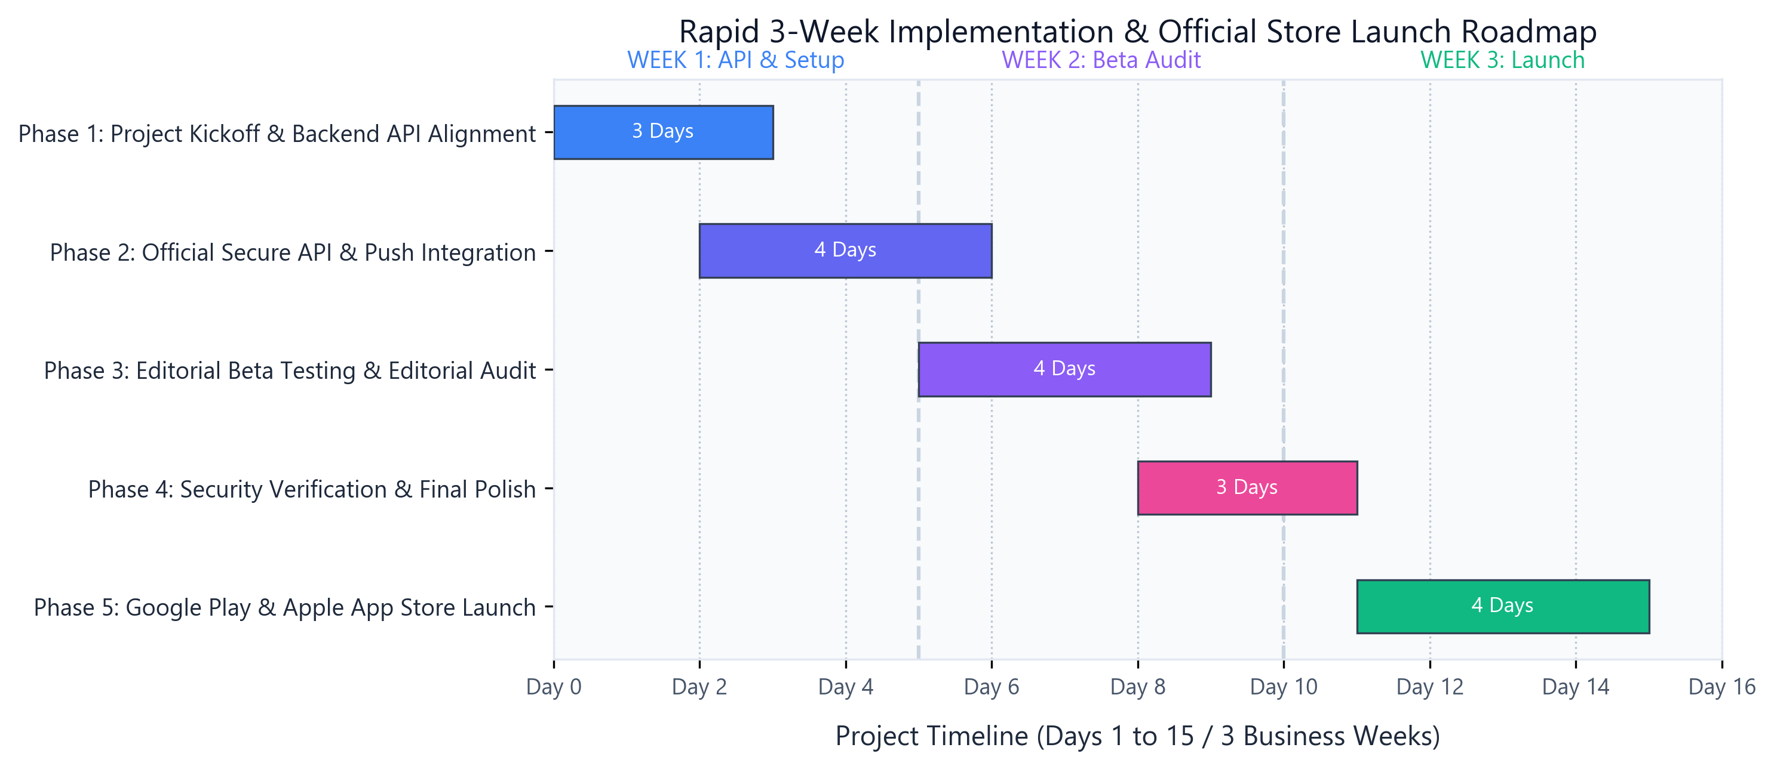
Figure 7: 3-Week Express Delivery Schedule & Milestones

7. সম্পাদকীয় বোর্ড ও জনাব মাহমুদুর রহমান-এর সমীপে নিবেদন
শ্রদ্ধেয় সম্পাদক ও প্রকাশক মহোদয়,
‘স্বাধীনতার কথা বলে’— আপসহীন সাংবাদিকতার প্রতীক ‘দৈনিক আমার দেশ’ দীর্ঘ সংগ্রাম ও জুলাই ২০২৪-এর ঐতিহাসিক গণঅভ্যুত্থানের পর কোটি পাঠকের হৃদয়ে পুনরুজ্জীবিত হয়েছে। স্বাধীন বাংলাদেশের মুক্ত চিন্তার অগ্রযাত্রায় আপনার বলিষ্ঠ নেতৃত্ব অনস্বীকার্য।
বর্তমানে গুগল প্লে-স্টোর কিংবা অ্যাপল অ্যাপ স্টোরে দৈনিক আমার দেশ-এর কোনো অফিসিয়াল মোবাইল অ্যাপ্লিকেশন না থাকায় পাঠকদের জন্য ব্রেকিং নিউজ পুশ অ্যালার্ট এবং অফলাইন রিডিং নিশ্চিত করা সম্ভব হচ্ছে না। সাইবারক্রাফট (CybrCraft) শুধুমাত্র কোনো তাত্ত্বিক পরিকল্পনা নয়, বরং সরাসরি ফোনে ব্যবহারযোগ্য একটি পূর্ণাঙ্গ পরীক্ষামূলক অ্যান্ড্রয়েড ডেমো এপিকে (Demo APK) তৈরি সম্পন্ন করেছে।
প্রকল্প চূড়ান্তকরণের পর অ্যাপটি কোনো স্ক্র্যাপিং করবে না; বরং ‘দৈনিক আমার দেশ’-এর অফিসিয়াল ব্যাকএন্ড/সিএমএস-এর সাথে সরাসরি ও সুরক্ষিত এপিআই-এর মাধ্যমে যুক্ত হবে। আপনার বার্তা দলের কোনো বাড়তি কাজ করতে হবে না—ওয়েবে সংবাদ প্রকাশিত হওয়ার সাথে সাথে তা স্বয়ংক্রিয়ভাবে অ্যাপে চলে আসবে। ব্যাকএন্ডে কোনো টেক স্ট্যাক আপগ্রেডেশন প্রয়োজন হলে তা-ও সাইবারক্রাফট বাস্তবায়ন করবে। আমরা কারওয়ান বাজারের ঢাকা ট্রেড সেন্টারে আপনার কার্যালয়ে সশরীরে উপস্থিত হয়ে মাত্র ১৫ মিনিটের একটি সংক্ষিপ্ত লাইভ ডেমো প্রদর্শনের সুযোগ প্রার্থনা করছি।

8. About CybrCraft & Next Steps
CybrCraft (https://cybrcraft.com/) is a leading digital engineering and application development agency headquartered in Dhaka, Bangladesh. With over 50+ completed software projects and a proven track record across scalable web and mobile ecosystems, CybrCraft combines deep technical rigor with dedicated 24/7 post-launch support.
CYBRCRAFT LEADERSHIP:  Agency: CybrCraft  Website: https://cybrcraft.com/  Email: info@cybrcraft.com  Mobile / WhatsApp: +880 1967-600402  Office: Bashundhara Riverview, Dhaka | TARGET CLIENT OFFICE:  Client: Amar Desh Publication Limited  Editor & Publisher: Mahmudur Rahman  Office: Dhaka Trade Centre (8th Floor), Karwan Bazar  IT Dept: +880-1332-837513  Email: info@dailyamardesh.com

SUBMITTED BY:
Team CybrCraft
Enterprise Solutions & Mobile Engineering
CybrCraft | https://cybrcraft.com/

